

IoT - Sensorik

Projektmanagement



Innovative developers

Linus Wörndle, Christian Schallner, Emirhan Özcan, Simon Wallner

Inhalt

# Projekthandbuch

## Zeiterfassung

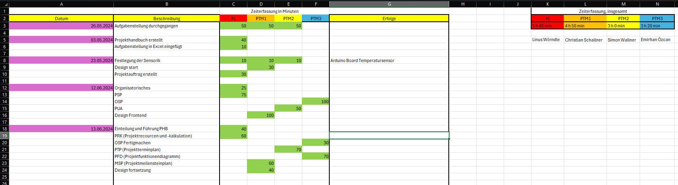

## Aufgabenverteilung

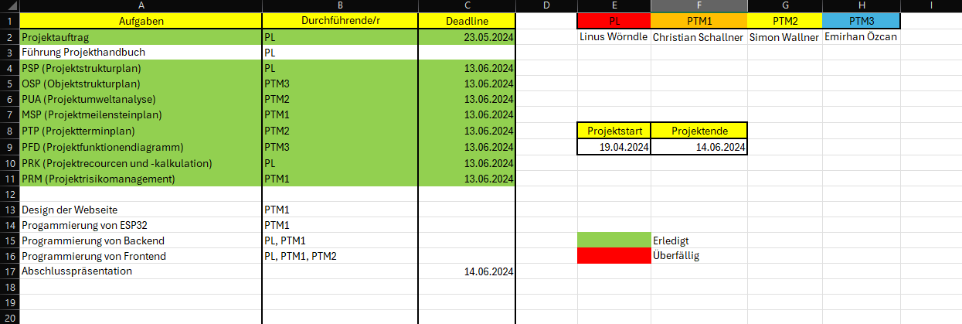

# Projektauftrag

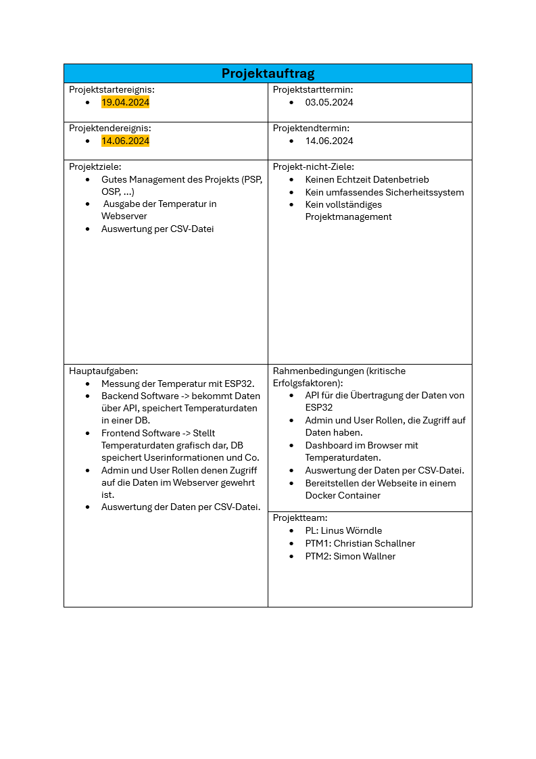

# Projektstrukturplan

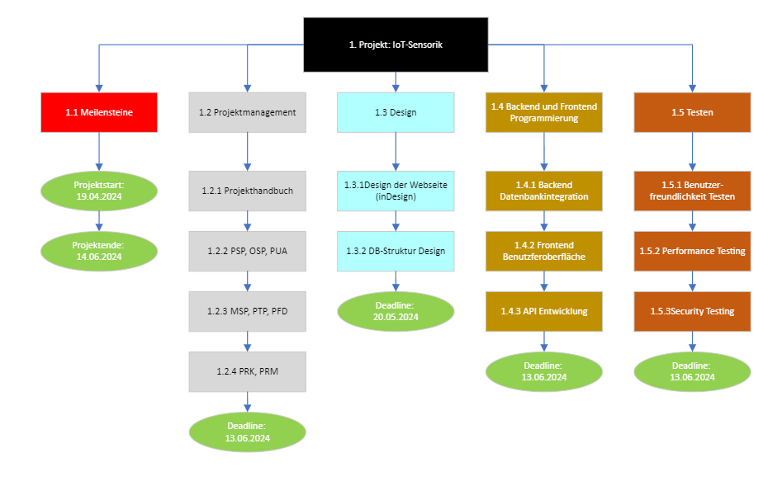

# Objektstrukturplan

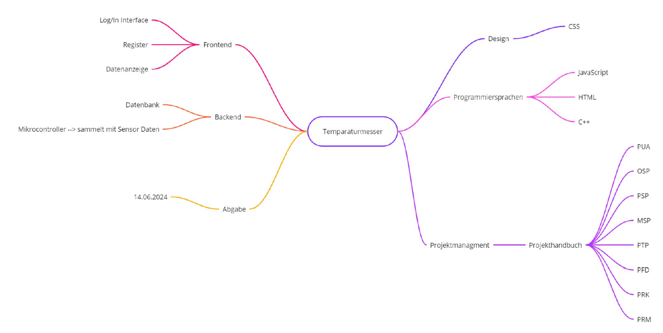

# Projektumweltanalyse

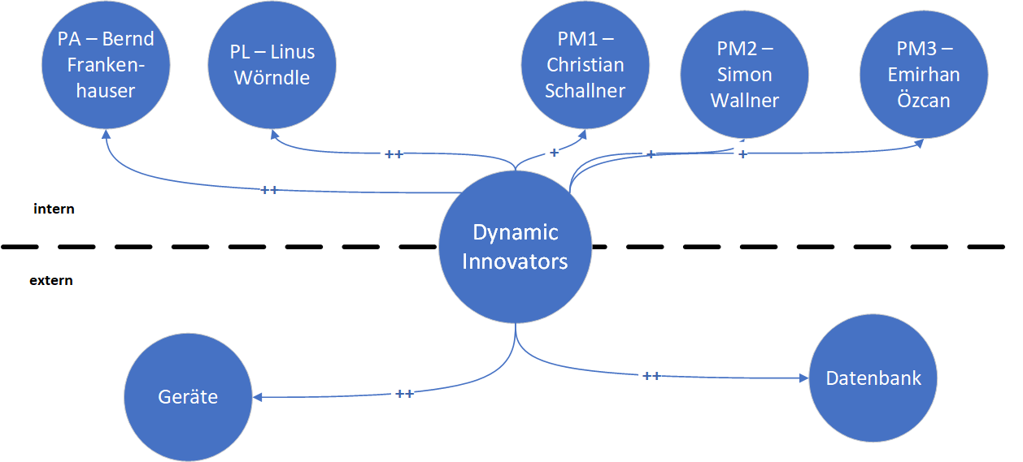

# Projektressourcen und -kalkulation

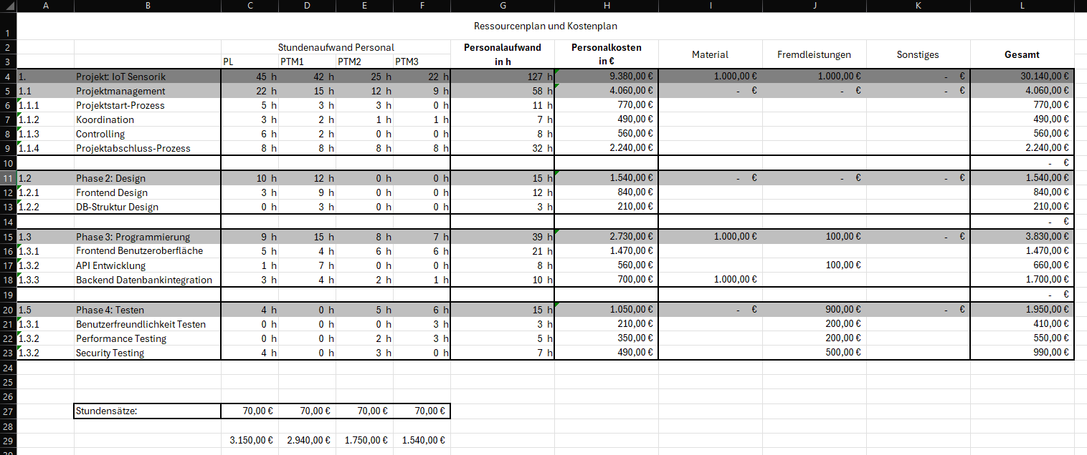

# Projektrisikomanagement

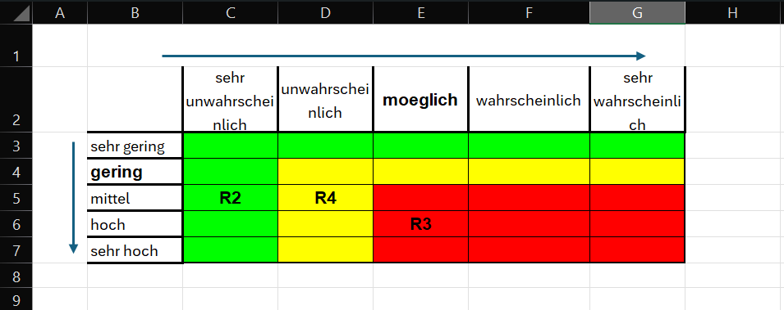

# Projektfunktionendiagramm

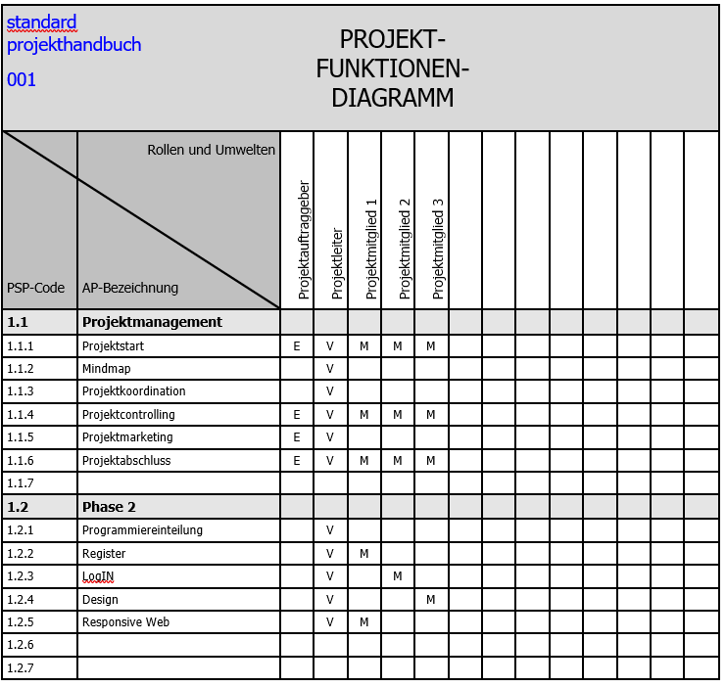

# Projektterminplan

# 10. Projektmeilensteinplan

